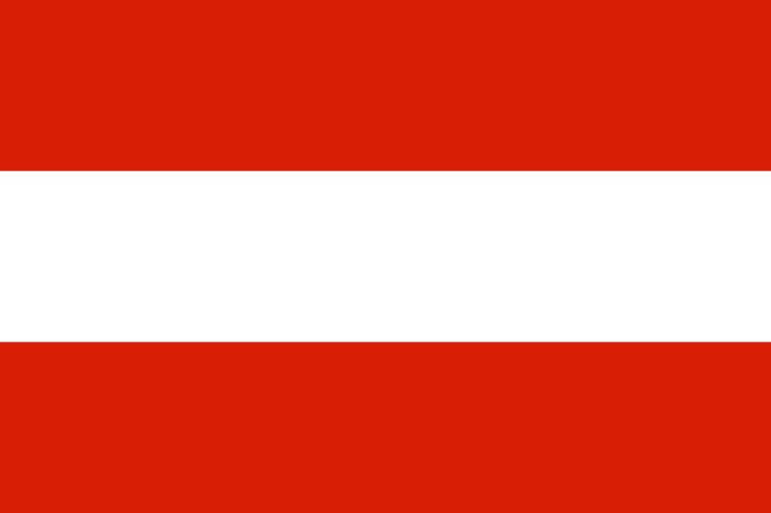

Austria

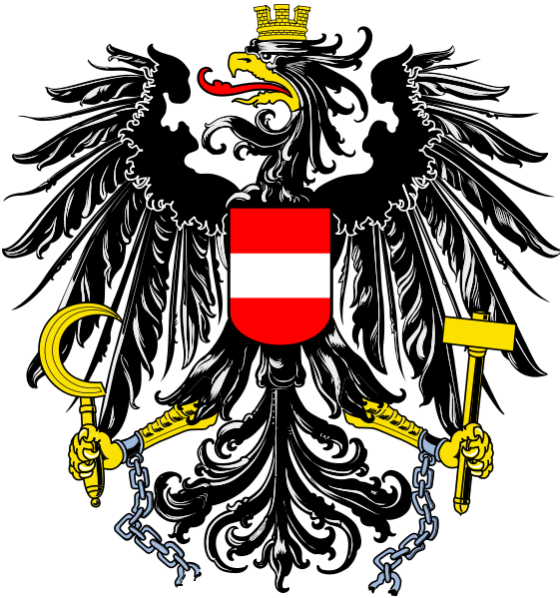

Pe scurt
Debumirea Oficiala: Republica Austria
Diviziunea administrativa: noua landuri federale
Capitala:Viena(1,5 milioane de locuitori)
Limba: Germana
Moneda: euro(de la 1.01.2002)
Religia: catolici(76%), protestanti(5%),altele(2%), atei(17%)
Varfuri cu inaltimi de peste:3.500 de metri: Wildspitze(3.774m),Weisskugel(3.736b), Grossglockner(3.796m), Zuckerhutl(3.507)
Cele mai importante orase: Graz, Linz, Salzburg, Insbruck, Klagenfurt
Ape:Dunarea(350km pe teritoriul Austriei), Inn(360km)
Lacuri: Neusiedlersee (232 km²), Atter(46,7 km²), Traun(25,7 km²)
Cele mai importante aeroporturi: Schwechat(Viena), Graz, Salzburg, Innsbruck si Klagenfurt

Statistica
Suparafata:83.900km²
Populatia: 8,2 milioane
Densitatea populatiei: 98 locuitori/km²
Cel ma inalt varf: Grossglockner(3.797m)
Granite: 2.637 km, cu Italia, Elvetia, Liechtenstein, Germania, Cehia, Ungaria, Slovacia si Slovenia

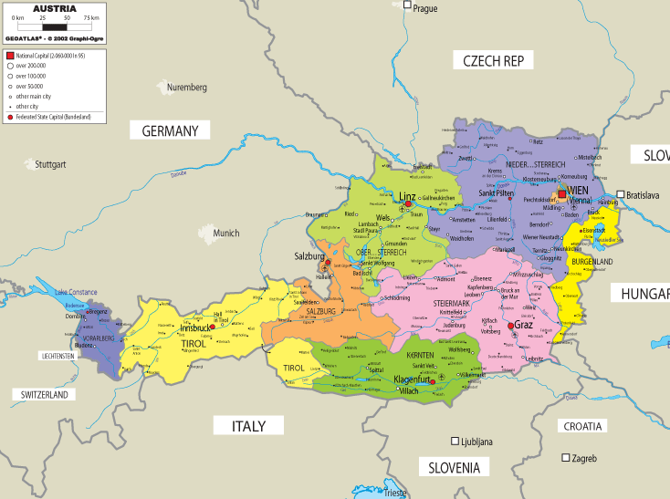
Clima: Temperata calda, montana in Alipi.
Temperaturile medii: in ianuarie intr 1⁰ si -3⁰C, in iulie intre 16⁰ si 19⁰C . Clima este mai calda ion zona lacurilor din Carinthia.

Economia
Agricultura moderna(culture de orz, de grau, de porumb, de vita de vie),cresterea animalelor si siviculturadezvoltata. Industria: chimica, de masini electrice, energetic si hidroenergetica, petroliera.Mestesuguri artizanale.Turism.

Ce trebuie sa stiti
1.In nici o alta tara din Europa nu exista atatea functii administraticeca in Austria.Aparent, uniifunctionari au recurschiar la sinucidere dupe ce nu au reusit sa ocupe postul de consilier al sfatului
2.Milioane de turisti viziteaza annual renumitul parc de distractii vienez Prater, pentrub ale carui numeroase atractiise numara si “Moara diavolului”.
3.In anul 1918, imparatul Carol I a semnat actul de abdicare in creion “pentru orice eventualitate”.Toate incercarile sale de a reveni pe tron s-au soldat insa cu esec.
4.Sute de mii de credinciosi merg annual in pelerinaj la icoana Maicii Domnului de la Mariazell, mai ale intre Pasti si Sarbatoarea Tuturor.

Ce merita vazut
Viena(palatul Schonbrunn,Hofburg, Scola Spaniola de Calarie, cafenelele, Prater)
Salzburg(orasul lui Mozart, locul unde se organiseaza festivalul dedicat creatiei sale)
Padurea vieneza
Alpii din apropiere de Villach(Carinthia)
Camarile de sare de langa Bad Ischl(pe urmele imparatesei Sissi)
Carinthia
Alpii Tirolezi

